Der Tränenweg
- Beschriften Sie den Tränenweg mit deutschen Begriffen und Fachbegriffen.
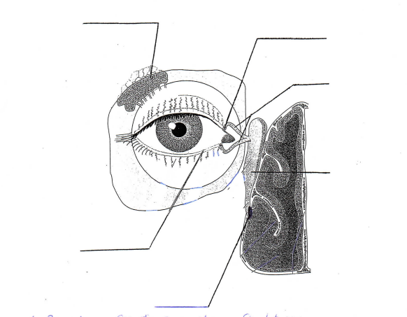

- Beschreiben Sie den Weg der Tränen.

- Welche Aufgaben erfüllt die Tränenflüssigkeit?

Umgang mit Augentropfen und Augensalben. Beschreiben Sie das korrekte Verabreichen der oben genannten Augentherapeutika.

Beschreiben Sie, was wichtig im Umgang und der Kommunikation mit Sehbehinderten Menschen ist.

Konjunktivitis
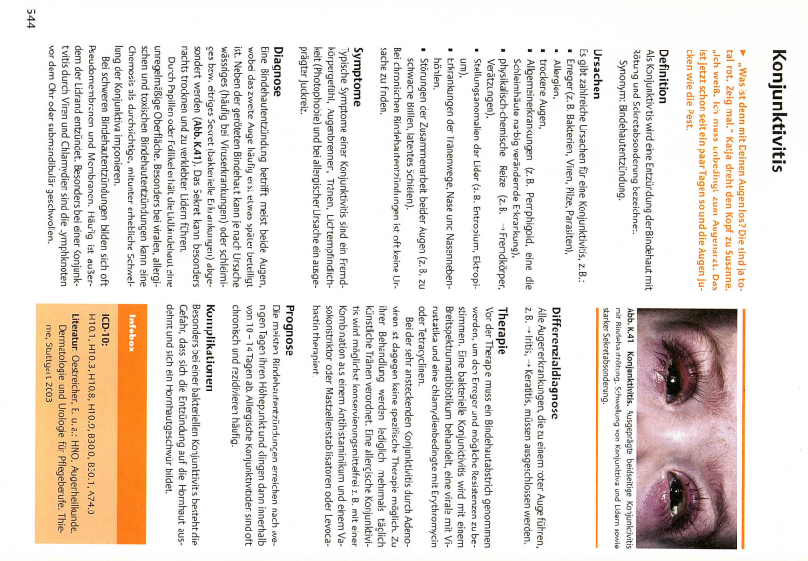

Wo befinden sich die Konjunktiven und welche Aufgabe haben diese?
Beschreiben Sie relevante pflegerische Maßnahmen im Umgang mit Menschen mit einer Konjunktivitis. Insbesondere: welche hygienischen Maßnahmen im Umgang sind wichtig?

